読書通帳2025申込用紙

**枠内の必要事項をご記入の上、カウンターに提出またはメール添付でお送りください。**

メールでの申込　●件名：読書通帳申込, ●送付先：[libser@ml.nagasaki-u.ac.jp](mailto:libser@ml.nagasaki-u.ac.jp)（附属図書館 中央図書館担当宛）

氏名：

長大ID：　　　　　　　　　　　　　　　　　　　　　 所属（学部）：

メールアドレス：

●以下の(1)(2)(3)について、ご希望の□に✔チェックを入れてください

（１）通帳表紙の氏名（カタカナ）・長大ID：　　　　□ 記載ありを希望　　　　・　　　□ 記載なしを希望

（２）表紙デザイン：　　　　　□ A（黄）　　　・　　　□ B　（赤）

（３）受取希望館：　　　　　　□ 中央図書館　　　・　　□ 医学分館　　　・　　　□ 経済学部分館

【表紙デザイン】

B　（赤）

A　（黄）

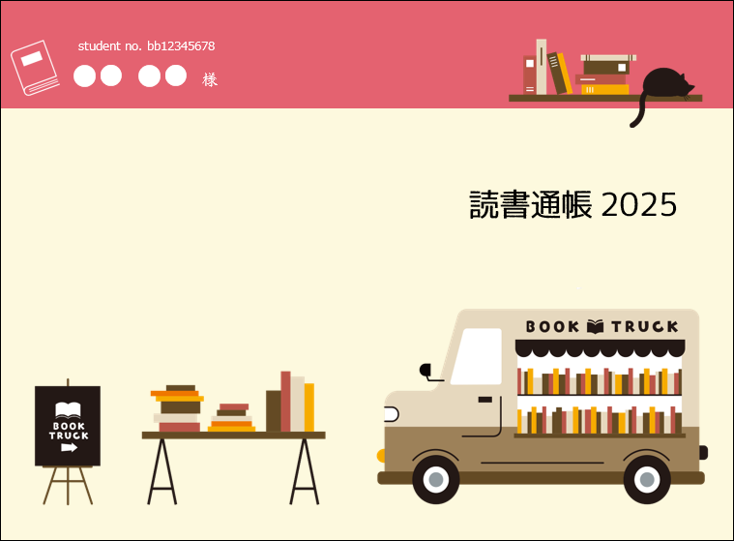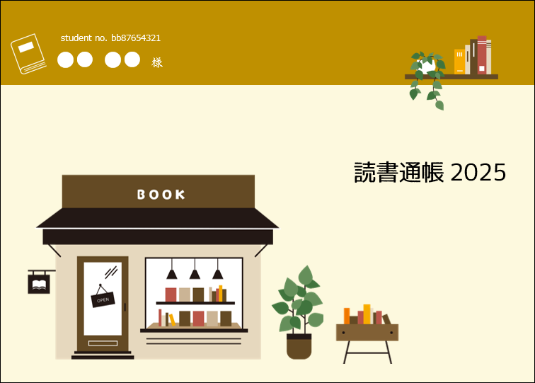

受取サイン欄　※本人のみ

※「記載ありを希望」を選択した場合のみ、お名前（カタカナ表記）と学生番号を記入します。

【注意事項】

・1冊の通帳に記録できるのは500冊分までです。それ以上になると、2冊に分けて作成いたします。

・お申し込み状況によっては、通帳の作成に数日かかる場合がありますのでご了承ください。

・完成次第、ご記入いただいたメールアドレス宛にご連絡いたします。基本、お受け取り場所は、お申し込みいただいた図書館のカウンターです。

・ご記入いただいた個人情報は、本イベント以外では使用いたしません。

【職員記入欄】

受付館：　中　　医　　経

完了したものは日付を記入

・通帳作成　　　 （　　/　　）

・作成完了通知 （　　/　　）

・通帳お渡し　 　（　　/　　）